Modos normales de vibración

Objetivo
Una cuerda elástica cuyos extremos están fijos, y que está sometida a una tensión determinada, se somete a vibraciones. Se comprobará si la relación entre la frecuencia del armónico fundamental y los armónicos superiores se ajusta a la ley teórica. También se determinará la densidad lineal de masa de la cuerda utilizando dos métodos distintos.

Fundamento teórico
Vamos a estudiar las vibraciones transversales de una cuerda homogénea de longitud $l$ cuyos extremos están fijos. Bajo estas condiciones, la frecuencia del $n$-ésimo armónico viene dada por
$$f_{n}=\frac{n}{2l}\sqrt{\frac{T}{μ}}, \text{(3.1)}$$
donde $T$ es la tensión de la cuerda y $μ$ su densidad lineal de masa.
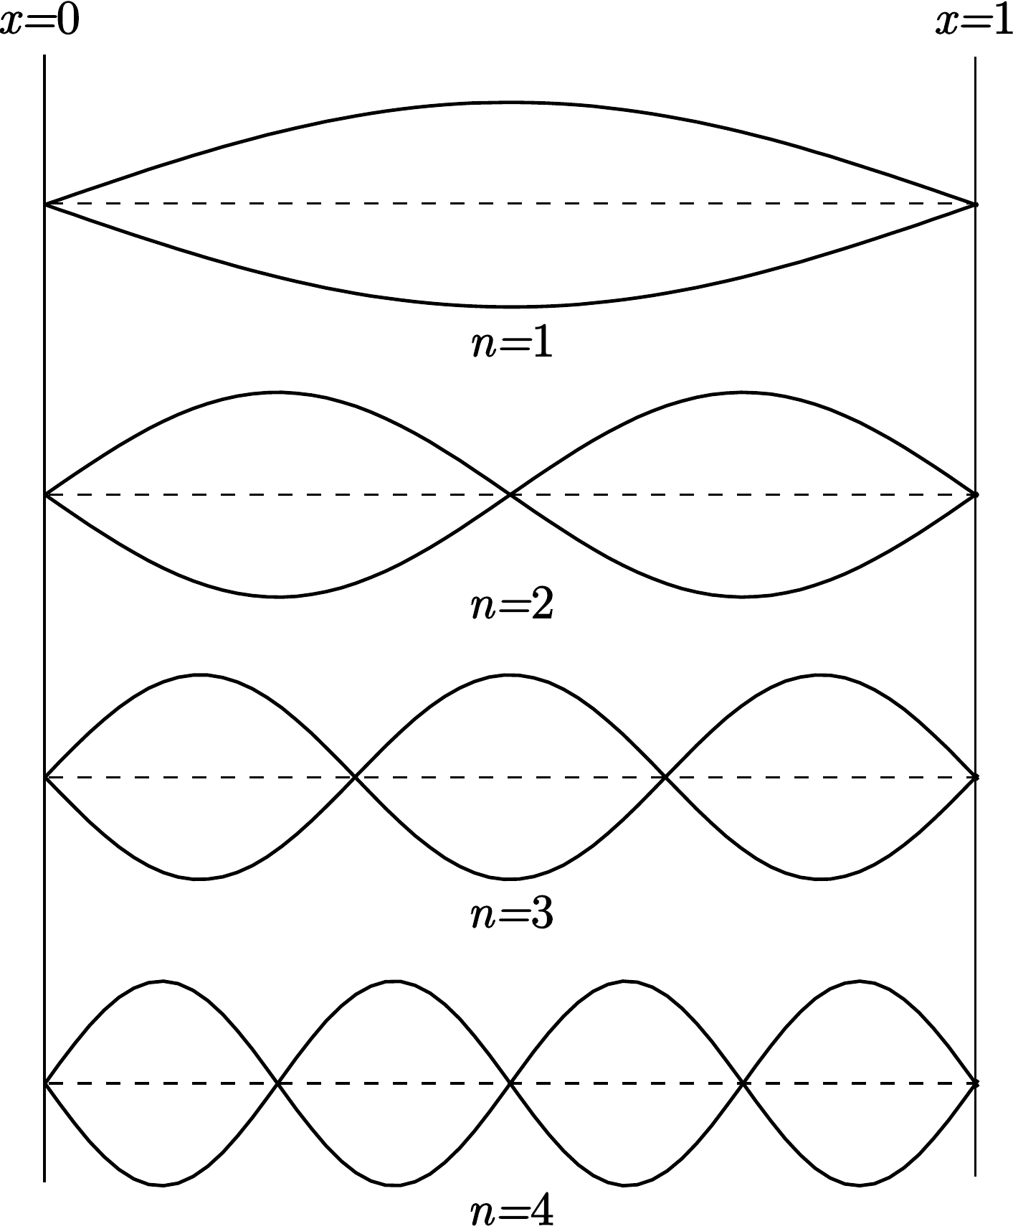
Figura 3.1: Armónico fundamental y armónicos superiores $n=2$ y $n=3$.

Montaje experimental
Un extremo de la cuerda está conectado a un vibrador mecánico, mientras que del otro extremo cuelga un portapesas que permite regular la tensión. La cuerda pasa por una polea. La frecuencia de vibración puede ajustarse con precisión de $0.1$ Hz utilizando el generador de funciones.
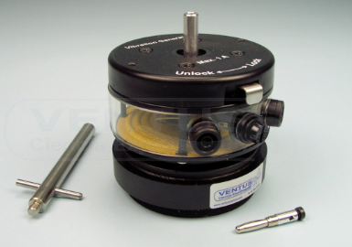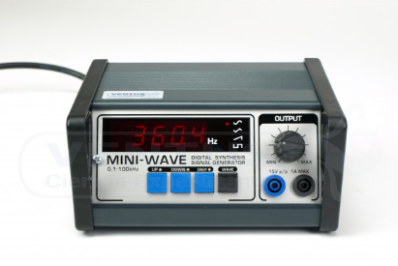
Figura 3.2: Vibrador mecánico y generador de funciones.

Resultados
Ya que la cuerda es elástica, la densidad lineal de masa dependerá de la tensión a la que esté sometida. Las siguientes medidas nos permitirán estimar las características de la cuerda en las condiciones de experimentación.
- Utilizando una báscula de precisión $0.01$ g, medir la masa $M$ de la cuerda que se utilizará en el experimento.
- Atar un extremo de la cuerda a un dinamómetro de $1$ N. Tras pasar la cuerda por la polea, colgar del extremo libre una masa $m=20$ g. Desplazar el dinamómetro hasta que la distancia entre la cuerda y la polea sea $l=0.6$ m. Esta será la longitud de cuerda que vibre durante el experimento. En estas condiciones, medir la tensión de la cuerda. Observar que no se cumple $T=mg$.
$$T±ε_{T}=$$
- No podemos medir la longitud total $L$ de la cuerda de forma precisa mientras ésta pasa por la polea. Por lo tanto, retirar la cuerda y medir su longitud cuando su tensión es la medida en el apartado anterior.
- Calcular la densidad lineal de masa, $μ=M/L$, en las condiciones de experimentación
$$μ_{1}±ε_{μ_{1}}=$$
- Volver a la situación descrita en el punto $2$, pero esta vez retirar el dinamómetro y en su lugar atar la cuerda al vibrador mecánico.
- Comenzando en $f=10$ Hz, incrementar la frecuencia de vibración en pasos de $0.1$ Hz hasta observar los primeros $6$ armónicos. En cada caso anotar la frecuencia armónica. Repetir el procedimiento $3$ veces.
$n$ | $f±ε_{f}$ |  |  | $\overline{f}±ε_{\overline{f}}$ | $ln\overline{f}±ε_{ln\overline{f}}$ | $lnn$
1
2
3
4
5
6
- Representar gráficamente $ln\overline{f}$ en función de $lnn$. Calcular el coeficiente de correlación lineal $r$, la pendiente $a$, y la ordenada en el origen $b$, y trazar sobre la representación anterior la recta de mínimos cuadrados $ln\overline{f}=alnn+b$.
$$r= a±ε_{a}= b±ε_{b}=$$
- A partir de la ordenada en el origen $b$, calcular la densidad lineal $μ$ de la cuerda.
$$μ_{2}±ε_{μ_{2}}=$$

Discusión
La discusión del experimento es libre, si bien es necesario aclarar al menos los siguientes aspectos:
- Comparar, en términos de precisión y exactitud, el valor obtenido para la pendiente de la recta de mínimos cuadrados con el valor teórico esperado.
- Comparar los dos valores obtenidos para la densidad lineal de la cuerda. ¿Son compatibles entre sí? ¿Cuál de ellos es más preciso?
- Discutir de forma cuantitativa las principales fuentes de error que afectan al cálculo de $μ_{2}$. Si es viable experimentalmente, indicar de qué manera se podría reducir el error.

